④、体系认证证书

SO 13485:2016质量保管体系认证证书、ISO 14001:2015环境管理体系证书

>I

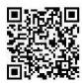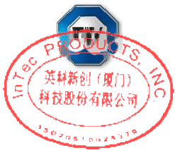

ZERTIFIKAT ◆ CERTIFICATE ◆ 認證證書 ◆ CEPTUDVKAT ◆ CERTIFICADO ◆ CERTIFICAT



**DAkkS**

Deutsche

Akkreditierungsstelle D-ZM-11321-01-00

**认证证书**

**证书号.Q50605780021** **Rev.02**

**证书持有者：** **英科新创(厦门)科技股份有限公司**

**中华人民共和国福建省厦门市海沧新阳工业区新光路332号361022**

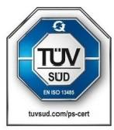

**认证标志：**

**认证范围：** **设计和开发、生产和分销：**

**用于免疫化学、传染病、临床化学、免疫血液学(血型鉴定)** **检测的体外诊断试剂和仪器**

认证机构TOV SUD产品服务有限公司证明上述公司已经建立并运行了满足所列标准要求的质量管理体系。 TÜV南德集团检测及认证规则所有适用要求也须得到遵守。详情及证书有效期请见

www.tuvsud.com/ps-cert?q=cert:Q50605780021 Rev.02

**报告号：** SH2329603_CN

生效期： 2024-02-12

有效期： 2024-07-30

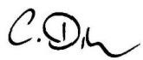

**Christoph Dicks**

**发证日期，** 2024-02-12

**Head of Certification/Notified Body**

**第1页共2页**

**TOV SUD Product Service GmbH·Certification Body·Ridlerstraße 65·80339 Munich·Germany TUV**

本证书是由具有法律效力的英文证书翻译而来



**认证证书** **证书号.Q50605780021**

**认证标准：**

**Rev.02**

ISO 13485:2016

**(EN ISO 13485:2016/AC:2018,EN**



ProductService

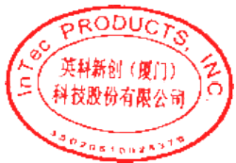

**ISO 13485:2016/A11:2021)**

**医疗器械-质量管理体系-用于法规的要求**

ZERTIFIKAT ◆ CERTIFICATE ◆ 認證證書 ◆ CEPTMOMKAT ◆ CERTIFICADO ◆ CERTIFICAT

**生产场地：** 英 科 新 创 ( 厦 门 ) 科 技 股 份 有 限 公 司

中华人民共和国福建省厦门市海沧新阳工业区新光路332号361022

**设计和开发、生产和分销：**

**用于免疫化学、传染病、临床化学、** **免疫血液学(血型鉴定)检测的体外** **诊断试剂和仪器**

**英** **科** **新** **创** **(** **厦** **门** **)** **科** **技** **股** **份** **有** **限** **公** **司**

**中华人民共和国福建省厦门市海沧新阳工业区翁角路308号** **8号和51号厂房361022**

设计和开发、生产：

用于免疫化学和传染病检测的体外诊断试剂

**第2页共2页**

**TOV SOD Product Service GmbH·Certification Body·Ridlerstraße 65·80339Munich·Germany TUV**

本证书是由具有法律效力的英文证书翻译而来



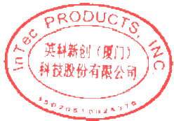此为证书 CN21/30708 下述组织

译本

**英科新创(厦门)科技股份有限公司**

统一社会信用代码：91350200612005312V

注册地址：厦门市海沧新阳工业区新光路332号

经营地址：中国福建省厦门市海沧区新阳工业区新光路332号 的管理体系已经过审核，并极证明符合下述要求

**IS014001:2015**

所涉及的活动范围覆盖

体外诊断试剂盒的研发与制造

体外诊断分析仪器的研发和组装，不包括工业工艺控制设备

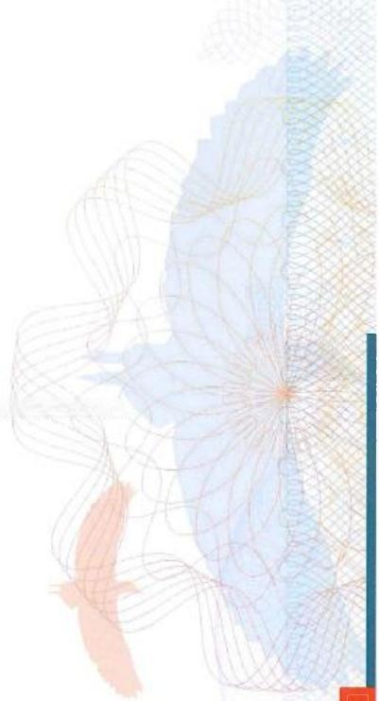该证书的有效期自2024年03月14日至2027年03月13日并须经过符合要求的监督审核保持有效 版本号3.初始注册日期2021年03月14日

在其它场所实施的认证活动在后续页面上列出



**整** **著**

Jonathon Eall Clobal Hoad-

Certiflcation Services

SGS Unfted Kingdou Ltd

Rossnore Business Park,EIle smere t+44(0)151350-6666-www.gs.com

Port,Choshire,CH653EN,UK



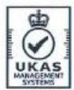**和5**



本文件是真实的电子般证书，仅供客户用于其商业用途。客户可当行打印。视同副本。本文件报据Teras and Cooditions I sCs

中认证服务通用条款的要求顺发。提请注意其中己包含的责任范国，赔偿和司法管辖事项，本文件量S05版权保护，任间末经授 权的对此文件的内容或外观的支更，伪造或甚改皆属非法。

第 1 页 共 2 页

此为证书 CN21/30708 译本，续

**SGS**

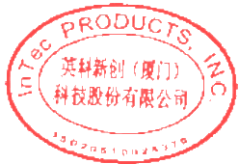**英科新创(厦门)科技股份有限公司**

IS014001:2015

|  |
| --- |
| 版本号3 |
| 场所 |
| 英科新创(厦门)科技股份有限公司  统一社会信用代码：91350200612005312M  注册地址：厦门市海沧新阳工业区新光路332号  经营地址：中国福建省厦门市海沧区新阳工业区新光路332号 体外诊断试剂盒的研发与制造  体外诊断分析仪器的研发和组装，不包括工业工艺控制设备 |
| 英科新创(厦门)科技股份有限公司  统一社会信用代码：91350200612005312M  注册地址：厦门市海沧新阳工业区新光路332号  经营地址：中国福建省厦门市海沧区新阳工业区翁角路308号 体外诊断试剂盒的研发与制造  体外诊断分折仪器的研发和组装，不包括工业工艺控制设备 |

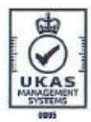





本文件是真实的电子版证书，仅供客户用于其商业用途，客户可白行打印，机阿副本。本文件根据Terns and Conditions |sGs 中认证服务通用条款的要求颁发。提请注意其中已包含的责任范图，赔偿和司法管辖事项。本文件受30S版权保护，任何未经授 权的对此文件的内容或外观的变更，伪造或第改皆属丰法。

I

第 2 页 共 2 页